JSONPlaceholder
Load Testing 23/05/2023

Ендпоінти, на які здійснювалась нагрузка :
https://jsonplaceholder.typicode.com/posts/1
https://jsonplaceholder.typicode.com/posts
https://jsonplaceholder.typicode.com/posts/1

Тести, які були зроблені
- 22500 req / 15 min = 25 req / 1 sec
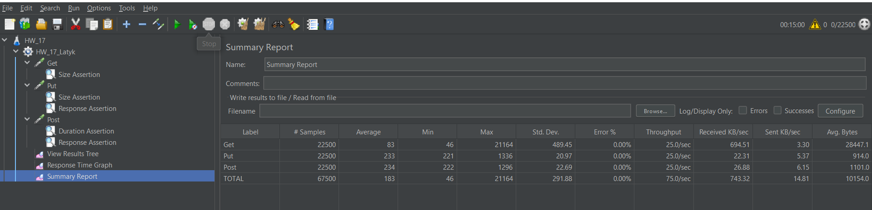
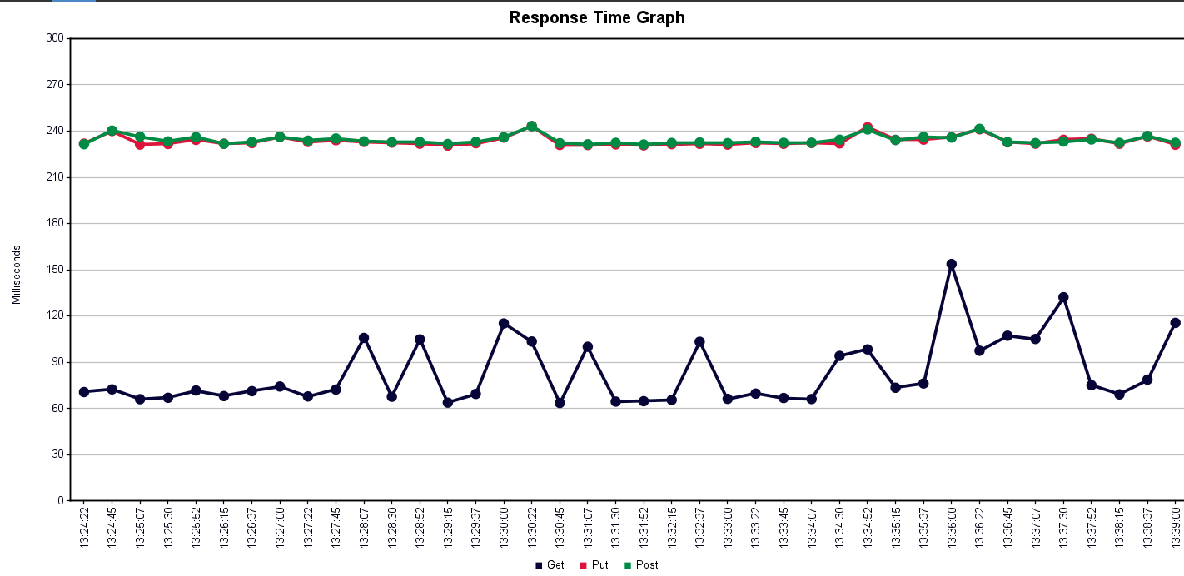

При навантаженні 22500req. на 15хв всі інші запити виконались успішно зі статусом 200 – OK.

- 18000 req / 15 min = 20 req / 1 sec

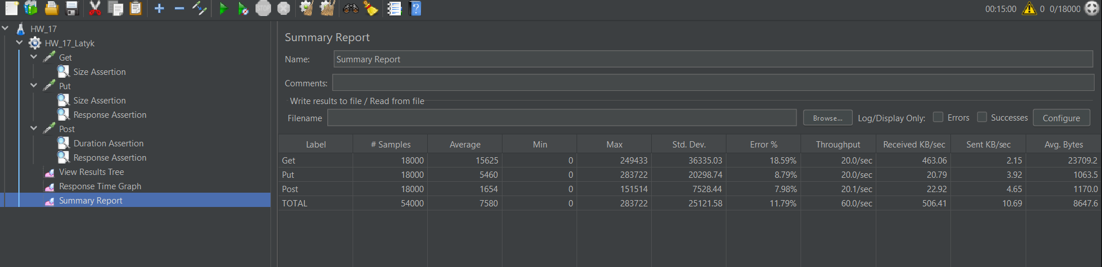
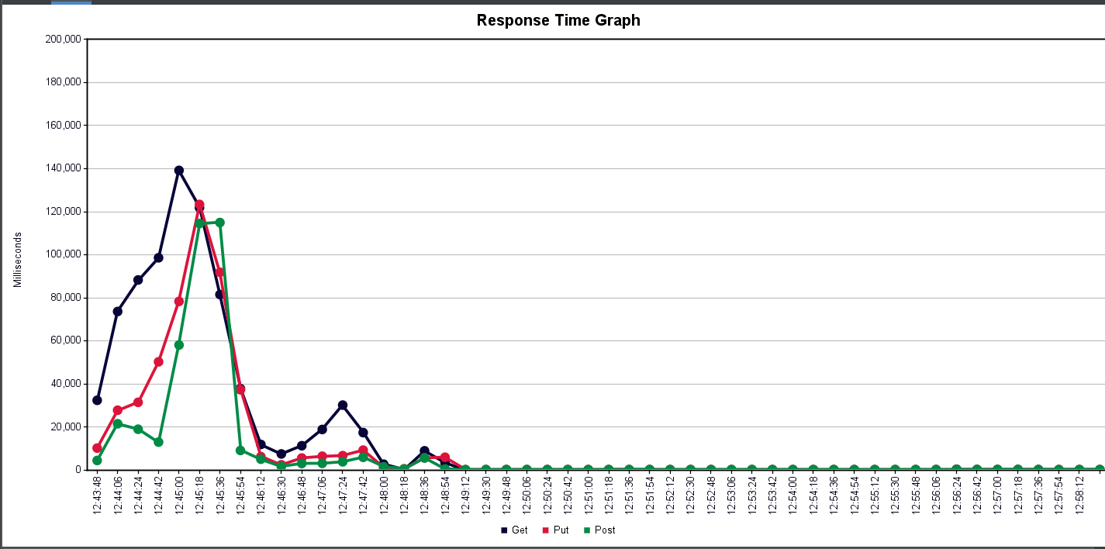
При навантаженні 18000req. на 15хв - всі запити виконались успішно зі статусом 200 – OK.

- 1200 req / 5 min = 4 req / 1 sec
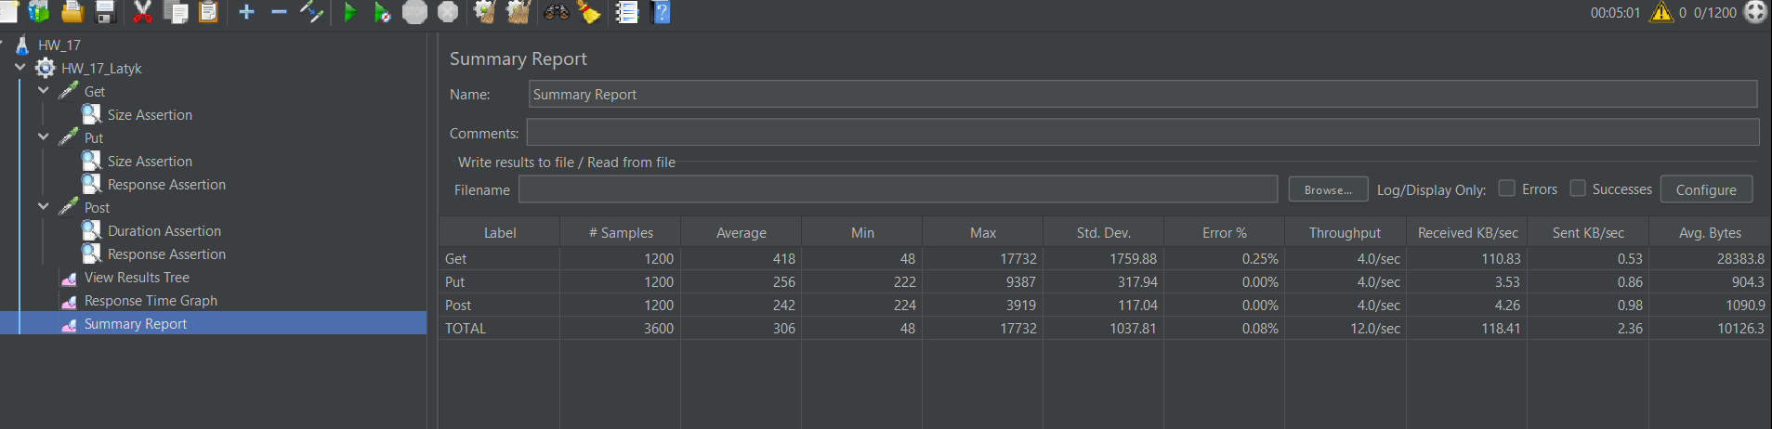
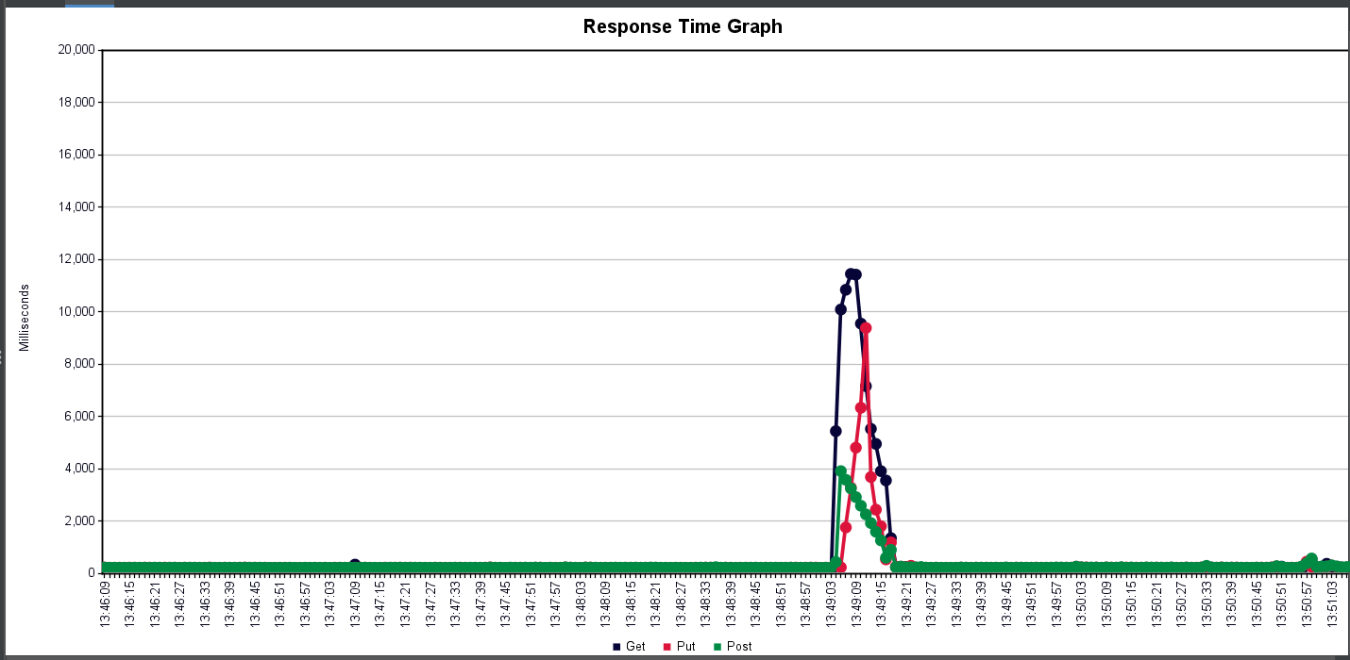
При навантаженні 1200req. на 5хв - всі запити виконались успішно зі статусом 200 – OK.

